**Криоструктураты на основе альгинатов как "зеленые" носители для иммобилизации хиральных органических катализаторов образования связи С-С**

***Шандыбо М.А.,1 Аниськин И.С.2***

*Студент, 3 курс бакалавриата*

*1* *Национальный исследовательский университет «Высшая школа экономики», факультет химии, Москва, Россия*

*2 Российского химико-технологического университета им. Д.И. Менделеева, федеральный университет, Москва, Россия*

*E-mail: [mashandybo@edu.hse.ru](mailto:mashandybo@edu.hse.ru)*

Гомогенный катализ является успешным направлением современной химии. Однако, такие катализаторы практически невозможно регенерировать. В то же время гетерогенные катализаторы могут быть легко отделены от реакционной смеси. К сожалению, гетерогенные катализаторы имеют существенные недостатки, такие как неоднородность расположения активных центров в пространстве и неоднородность поверхности носителя. Это приводит к малой селективности и эффективности гетерогенного катализа, по сравнению с гомогенным []. Казалось, что проблема решается иммобилизацией гомогенных катализаторов на полимерных твёрдых носителях. Тем не менее, несмотря на многочисленные попытки решения этой задачи, в промышленности такие катализаторы практически не используются []. Причиной этого является высокая цена и недолговечность таких катализаторов.

Мы предлагаем новый тип иммобилизации гомогенных хиральных катализаторов, основанный на использовании доступных природных носителей без использования дорогих методик иммобилизации. В качестве носителя нами был выбран природный полисахарид - альгиновая кислота. Добавляя к нему каталитическую частицу, содержащую несколько основных аминогрупп, мы осуществим ионную иммобилизацию этого катализатора с образованием хирального гетерогенного каркаса **Gel-1**.

**Gel-1** былполучен простым смешиванием сухого криоструктурата альгиновой кислоты с каталитической частицей дипролинамида в среде н-бутанола.

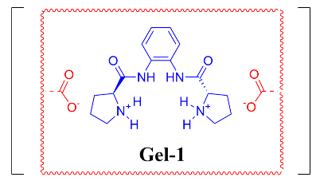

Рис. 1. Структура **Gel-1**

Данный каркас был использован в качестве катализатора реакции получения лекарственного препарата варфарина, которое международный список жизненно важных лекарственных препаратов, необходимых для медицинской помощи.

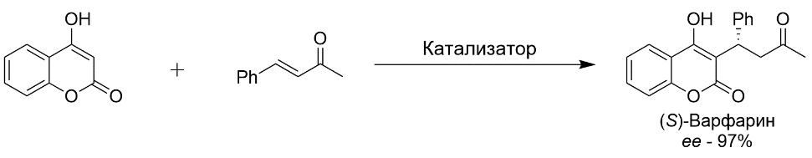

Схема 1. Синтез лекарственного препарата варфарина

**Gel-1** показал высокую эффективность и селективность, что открывает широкий спектр возможностей получения новых лекарственных препаратов путем асимметрического гетерогенного катализа.

**Литература**

1. Wacławek, S., Padil, V. V. T., & Černík, M. Major Advances and Challenges in Heterogeneous Catalysis for Environmental Applications. Ecol. Chem. Eng., 2018, 25(1), 9-34.

2. Hübner, S., de Vries, J. G., & Farina, V. Why Does Industry Not Use Immobilized Transition Metal Complexes as Catalysts? Adv. Synth. Catal., 2015, 358(1), 3–25.